**Automation Test Framework (자동화 테스트 프레임워크 사용법)**

1. Guide Assumptions

▶ python 2.7 version 이상 사용 python install file : AutoMationTestFramework/installer/python-2.7.12

▶ java 1.7 version 이상 사용 java install file : AutoMationTestFramework/installer/jdk-7u79-windows-x64

Automation Test Framework를 사용하기 위해서는 기본적으로 python과 java를 알고있다고 가정한다.

2. What is Automation Test Framework

자동화 테스트란 selenium, webdriver를 사용하여 Script 작성 후 원하는 테스트를 사용자가 직접 테스트 하지 않아도

자동으로 테스트를 하고 테스트결과를 Report 형태로 표현하여 해당 web application program의 동작을 확인하는 것을

말합니다.

3. Automation Test Framework Setting

테스트 스크립트를 동작시키기 위해서는 아래와 같은 설정이 필요합니다.

3.1 python / java install

3.2 환경변수 설정 System Path 아래의 환경변수들을 등록합니다. (설치 환경에 따라 경로 변경 필요)

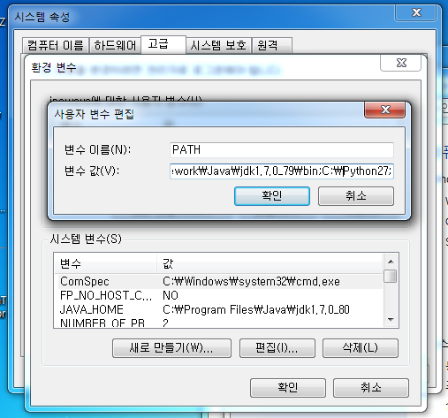

WebDriverPath : ex) AutoMationTestFramework\selenium\webdriver\chrome

Java / python Path : ex) Python27\Scripts; AutoMationTestFramework \Java\jdk1.7.0_79\bin

Python / pip Path : ex) Python27; Python27\Scripts;

3.3 pip install cmd 실행하고 robotframework / browsermob-proxy설치

명령어 : pip install --no-index --find-links=file: AutoMationTestFramework\pip-install robotframework

명령어 : pip install --no-index --find-links=file: AutoMationTestFramework\pip-install robotframework-selenium2library

명령어 : python D:\AutoMationTestFramework\robotframework-BrowserMobProxyLibrary-master\setup.py install

4. Script 작성

사용하고자하는 테스트 시나리오를 테스트 스크립트로 작성

SKT Swing 테스트를 위해 작성한 스크립트 위치 : AutoMationTestFramework\UnitTest\SwingUnit

SKT Swing은 W-Browser의 기본적으로 동작시키기 위해 webdriver객체를 새로 만들 수 있는 python

library 작성하여 W-Browser 및 harfile을 얻기위한browsermob-proxy을 코딩하였음.

from selenium import webdriver

def WBrowserOptions(proxy):

chrome_options = webdriver.ChromeOptions()

chrome_options.binary_location = "C:/inswave/w-browser/W-browser.exe"

chrome_options.add_argument("--proxy-server={0}".format(proxy.proxy))

#셀레니움 그리드 사용시에는 아래와 같은 remote 주소가 필요하다.

#chrome_options.add_argument("--lang=de")

#chrome_remote = webdriver.Remote('http://127.0.0.1:4444/wd/hub', chrome_options.to_capabilities())

return chrome_options

5. Automation Test Framework 동작확인

새로운 폴더를 날짜와 시간이름으로 생성하고 해당 결과를 저장하기 위해 아래와 같은 cmd명령을 작성하였음.

Ex1) set date2=%date%

set time2=%time%

set time2=%time2:~0,2%%time2:~3,2%%time2:~6,2%

set now=%date2%%time2%

set dir="C:\AutoMationTestFramework\SimpleHttpHarViewerServer\httproot\result\%now%"

mkdir %dir%

robot --outputdir %dir% SwingUnit

Ex2) set date2=%date%

set time2=%time%

set time2=%time2:~0,2%%time2:~3,2%%time2:~6,2%

set now=%date2%%time2%

set dir="C:\AutoMationTestFramework\SimpleRobotFrameWorkServer\public\result\%now%"

mkdir %dir%

robot --variable URL:” http://172.31.196.21:8060/websquare/websquare.html?w2xPath=/SWING/lib/xml/ZLIBSMAN90010.xml&coClCd=T&svrLocation=SWGS” --outputdir %dir% 001_ZORDSS08S4010.robot

Ex1) 명령어는 .robot 파일의 URL변수에 URL이 담겨 있을 경우 사용하고 그외에는 URL을 커맨드에 따라 변경하고 싶다면 Ex2) 명령어를 사용한다. 단. .robot파일의 ${URL} 변수에 값이 없어야 한다.

해당 명령어를 실행하여 동작을 확인한다.

6. 셀레니움 그리드 사용법

셀레니움 그리드를 사용하기위해서는 D:\AutoMationTestFramework\selenium-server-standalone-2.44.0.jar 파일을 아래 명령어로 jar파일을 실행해야한다.

java -jar selenium-server-standalone-2.44.0.jar -role node -hub <http://localhost:4444/grid/register>

W-BrowserCore.py의 해당 주석부분을 풀어준다.

#셀레니움 그리드 사용시에는 아래와 같은 remote 주소가 필요하다.

#chrome_options.add_argument("--lang=de")

#chrome_remote = webdriver.Remote('http://127.0.0.1:4444/wd/hub', chrome_options.to_capabilities())

W-BrowserResource.robot의 해당 주석부분을 풀어준다.

#${executor} http://127.0.0.1:4444/wd/hub